**Приложение 2**

**2 этап. Инструкция по предоставлению родителем (законным представителем) согласия на обработку персональных данных ребенка для получения льготного проезда в ГИС СОЛО**

**Просмотр сообщения о предоставлении права на получение льготного проезда**

1. Если родитель (законный представитель) указал в качестве предпочтительного способа связи значение «Сообщения системы Электронная школа», то просмотреть сообщение о получении или лишении права на льготный проезд ребенка, он может в электронной школе в разделе Почта (рисунок 1).

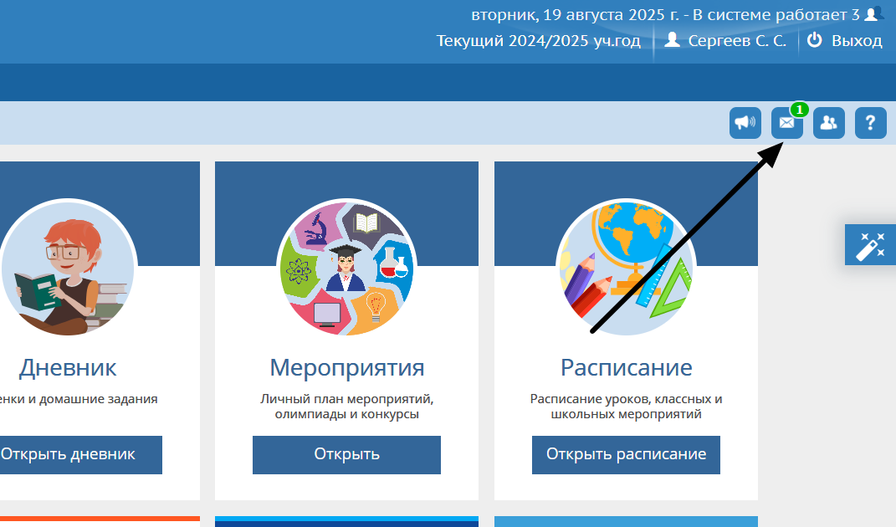

Рисунок 1 – переход в поту в Электронной школе

Просмотреть текст сообщения можно, нажав на тему письма (рисунок 2).

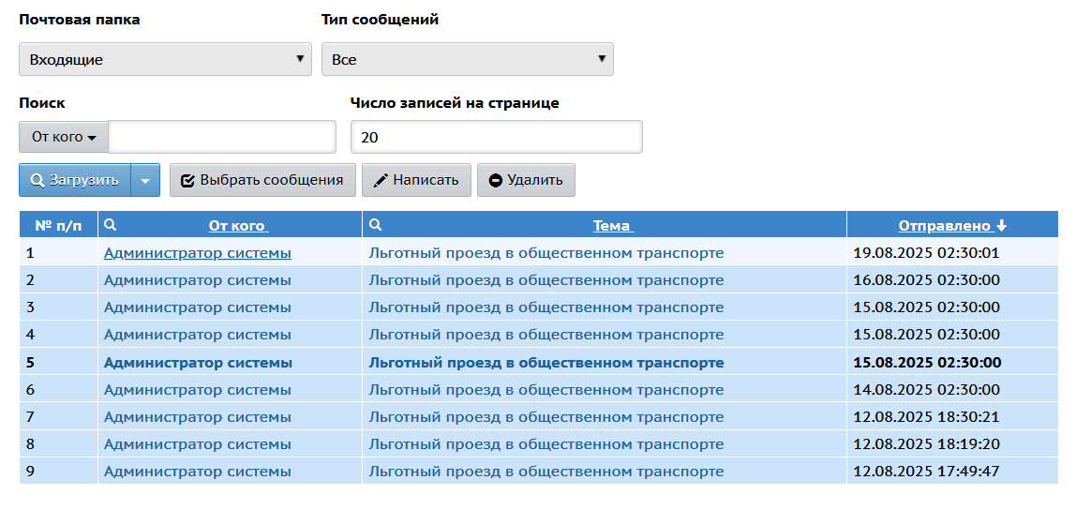

Рисунок 2 – список внутрисистемных уведомлений

1. Если родитель указал в качестве предпочтительного способа связи значение «E-Mail», то просмотреть сообщение о получении или лишении права на льготный проезд ребенка, родитель может по указанному адресу электронной почты.

**Переход в ГИС СОЛО, предоставление согласия на обработку персональных данных ребенка родителем (законным представителем)**

1. Перейти в ГИС СОЛО по ссылке из полученного сообщения, авторизоваться в ГИС СОЛО.
2. В личном кабинете в списке детей выбрать ребенка, которому предоставлено право на льготный проезд (рисунок 3)

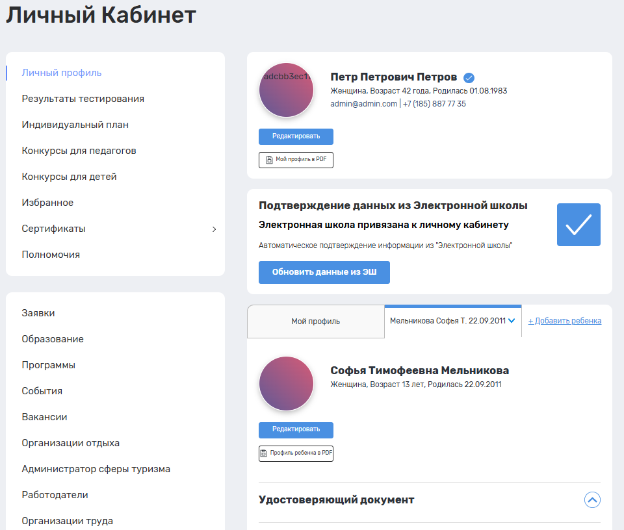

Рисунок 3 – просмотр карточки ребенка в личном кабинете

1. Для получения льготного проезда ребенка родителю необходимо дать согласие на обработку персональных данных ребенка. Для этого необходимо пролистать страницу до отображения блока «Право льготного проезда», нажать кнопку «Дать согласие на обработку персональных данных ребенка».

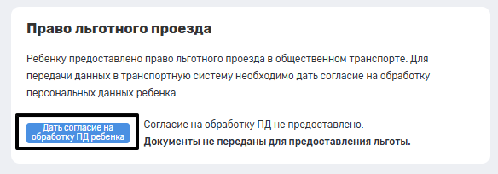

Рисунок 4 – блок «Право льготного проезда»

1. После прочтения информации в появившемся модальном окне необходимо подтвердить свое согласие, нажав кнопку «Дать согласие на обработку персональных данных» (рисунок 5).

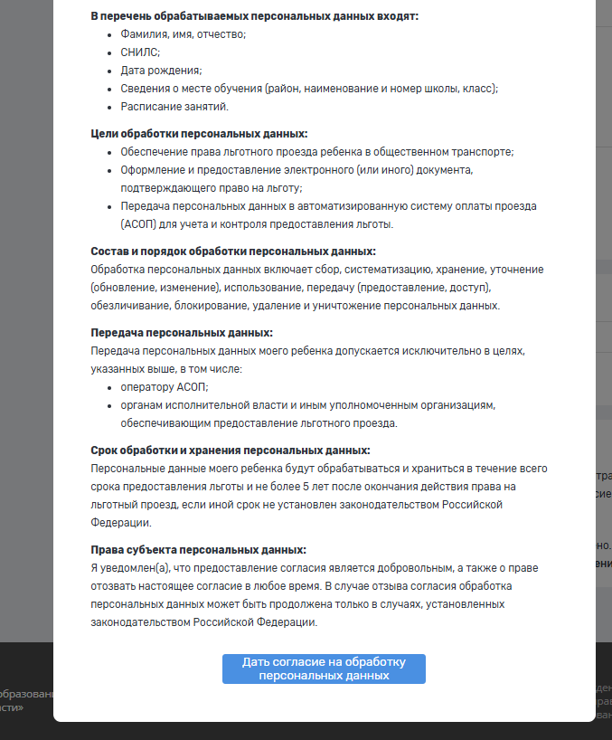

Рисунок 5 – модальное окно для предоставления согласия на обработку персональных данных ребенка

1. После предоставления согласия на обработку персональных данных ребенка в блоке «Право льготного проезда» отобразится об этом информация и предупреждение, что, если согласие на обработку персональных данных будет отозвано, право на льготный проезд будет отменено (рисунок 6).

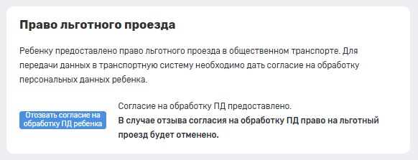

Рисунок 6 – блок «Право льготного проезда»

6. В случае, если у ребенка отсутствует информация о СНИЛС в электронной школе, то при попытке дать согласие на обработку персональных данных ребенка, отобразится информационное окно о том, что необходимо обратить в школу, в которой обучается ребенок, и заполнить информацию о СНИЛС ребенка в электронной школе (рисунок 7).

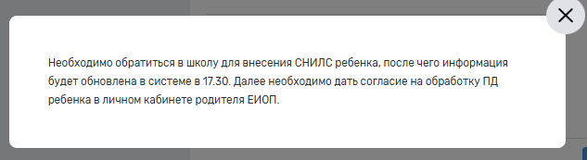

Рисунок 7– информационное окно о необходимости заполнить СНИЛС в электронной школе

7. После внесения информации о СНИЛС ребенка в электронной школе, необходимо вернуться в ГИС СОЛО после 17 часов дня, когда был заполнен СНИЛС, и дать согласие на обработку персональных данных по нажатию кнопки «Дать согласие на обработку персональных данных» (рисунок 4) и подтвердить действие нажатием кнопки «Дать согласие на обработку персональных данных» в модальном окне (рисунок 5).

**Отзыв согласия на обработку персональных данных ребенка родителем (законным представителем)**

1. Отозвать согласие на обработку персональных данных можно нажав на кнопку «Отозвать согласие на обработку персональных данных ребенка» (рисунок 6).

2. После прочтения информации в появившемся модальном окне необходимо подтвердить действие, нажав кнопку «Отозвать согласие на обработку персональных данных» (рисунок 8).

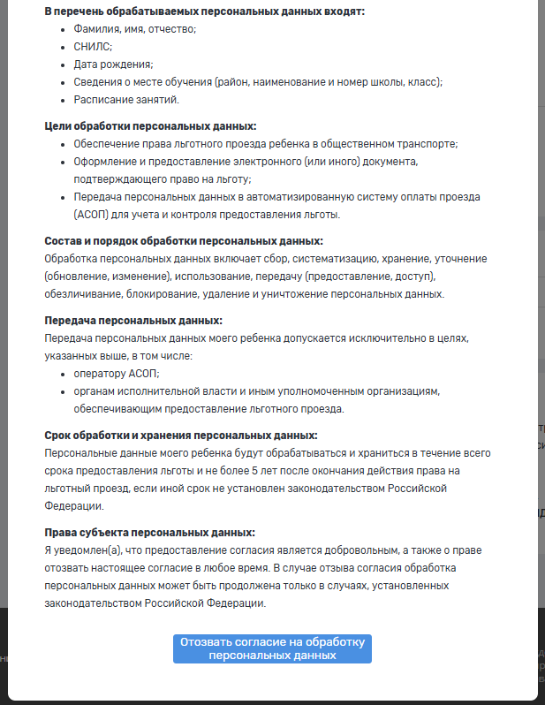

Рисунок 8 – модальное окно для отзыва согласия на обработку персональных данных ребенка